Filodeegpakketjes met kip
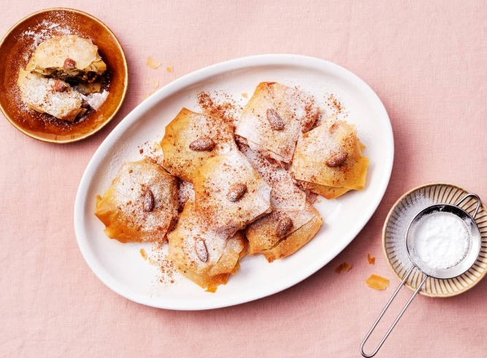

Ingrediënten: Aantal porties 10
- 10 vellen diepvries filodeeg 2 middelgrote uien
- 2 tenen knoflook 15 g verse peterselie
- 400 g kipdijfilet 1 tl kurkuma
- 1 tl gemalen gember 1 tl gemalen kaneel
- 400 ml water 160 g ongebrande amandelen

Aan de slag:
Verwarm de oven voor op 180 °C. Snijd de uien in halve ringen. Snijd de knoflook, peterselie en koriander fijn. Verhit ⅔ van de olie in een hapjespan op middelhoog vuur en bak de kipdijfilet 4 min. Keer halverwege om. Voeg de ui, knoflook, peterselie, koriander, kurkuma, gember en de helft van de kaneel toe en bak al roerend 5 min. Voeg het water toe, breng aan de kook en laat 20 min. zonder deksel koken. Roer af en toe door. Verdeel ondertussen de amandelen over een met bakpapier beklede bakplaat en rooster ca. 10 min. in de oven. Schep halverwege om. Haal de amandelen uit de oven en laat op een bord afkoelen tot gebruik. Zet de oven niet uit. Haal de kipdijfilets uit de pan en trek de kip met 2 vorken uit elkaar. Gooi de saus in de pan niet weg. Houd 10 geroosterde amandelen (per 4 personen) apart en maal de rest fijn in het bakje van de staafmixer. Doe de kip, gemalen amandelen en ⅘ van de poedersuiker in de pan met saus, schep door en breng flink op smaak met peper en eventueel zout. Smelt de boter in een kleine steelpan op middelhoog vuur, neem van het vuur en meng met de rest van de olijfolie. Vouw het ontdooide filodeeg open en snijd de vellen in de lengte in 3 gelijke repen. Leg 1 reep horizontaal op de werkbank en leg er een tweede reep deeg kruislings op. Je hebt nu een ‘plusteken’. Smeer het deeg met de bakkwast dun in met het boteroliemengsel. Leg een schone vochtige theedoek over de rest van het filodeeg zodat het niet uitdroogt. Schep 3 el van de kipvulling in het midden van het plusteken en vouw het deeg met de klok mee naar binnen tot een rond pakketje. Omwikkel het pakketje met een derde reep filodeeg en bestrijk met het boteroliemengsel. Herhaal met de rest van het deeg en de rest van de vulling. Verdeel de bastilla’s over een met bakpapier beklede bakplaat en bak in ca. 30 min. lichtbruin en knapperig. Haal uit de oven en laat 10 min. afkoelen op de bakplaat. Bestrooi de bastilla’s met de rest van de poedersuiker en de rest van de kaneel en leg er een amandel op.

